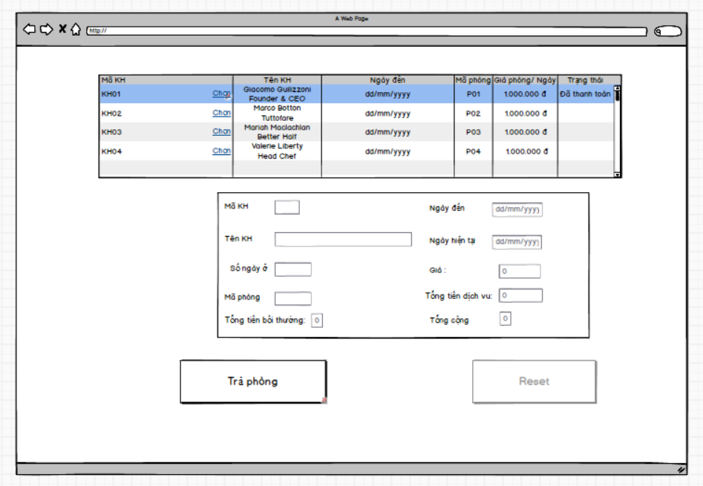

Danh sách các biến cố

|  |  |  |  |
| --- | --- | --- | --- |
| BC | Điều kiện kích hoạt | Xử lý | Ghi chú |
| 0 | Khởi động màn hình | Hiển thị danh sách khách hàng đã đặt phòng  Xuất danh sách khách hàng đã cập nhật trạng thái |  |
| 1 | Nhấn nút Chọn Khách hàng | Hiển thị chi tiết khách hàng vào form dưới |  |
| 2 | Nhấn nút Trả phòng | Hiển thị checklist trả phòng |  |
| 3 | Nhấn nút Reset | Reset thông tin vừa nhập, đưa về trạng thái trước khi nhập | Nếu chưa chọn 1 khách hàng thì không được nhấn Reset |

danh sách các thành phần của giao diện:

|  |  |  |  |  |  |  |
| --- | --- | --- | --- | --- | --- | --- |
| STT | Tên | Kiểu | Ý nghĩa | Miền giá trị | Giá trị mặc định | Ghi chú |
| 1 | Lb_TieuDe | A_Label | Tiêu đề màn hình |  |  |  |
| 2 | Lb_MaKH | A_Label | Tiêu đề Mã KH |  |  |  |
| 3 | Txt_ MaKH | A_Textbox | Text box Mã KH |  |  |  |
| 4 | Lb_SoNgayO | A_Label | Tiêu đề Số ngày ở |  |  |  |
| 5 | Txt_SoNgayO | A_Textbox | Text box Số ngày ở |  |  |  |
| 6 | Lb_MaPhong | A_Label | Tiêu đề Mã phòng |  |  |  |
| 7 | Txt_MaPhong | A_Textbox | Text box Mã phòng |  | Null |  |
| 8 | Lb_TienBoiThuong | A_Label | Tiêu đề tiền bồi thường |  |  |  |
| 9 | Txt_ TienBoiThuong | A_TextBox | Text box tiền bồi thường |  |  |  |
| 10 | Lb_NgayDen | A_Label | Tiêu đề ngày đến |  |  |  |
| 11 | Txt_ NgayDen | A_Textbox | Text box ngày đến |  |  |  |
| 12 | Lb_ NgayHienTai | A_Label | Tiêu đề ngày hiện tại |  |  |  |
| 13 | Txt_ NgayHienTai | A_Textbox | Text box ngày hiện tại |  |  |  |
| 14 | Lb_Gia | A_Label | Tiêu đề giá |  |  |  |
| 15 | Txt_ Gia | A_Textbox | Textbox giá |  |  |  |
| 16 | Lb_TongTienDV | A_Label | Tiêu đề tổng tiền DV |  |  |  |
| 17 | Txt_ TongTienDV | A_Textbox | Textbox tổng tiền DV |  |  |  |
| 18 | Lb_TongCong | A_Label | Tiêu đề Tổng cộng |  |  |  |
| 19 | Txt_TongCong | A_Textbox | Text box Tổng cộng |  |  |  |
| 20 | Btn_TraPhong | A_Button | Nút Trả phòng |  |  |  |
| 21 | Btn_Reset | A_Button | Nút Reset |  |  | Reset thao tác nhập |
| 22 | lDanhSachKH | ListView | Danh sách khách hàng đã đặt phòng |  |  |  |

Giao diện checklist:

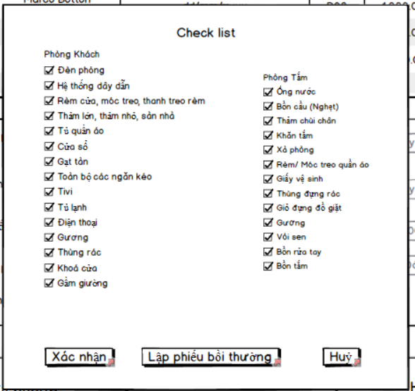

Danh sách các biến cố

|  |  |  |  |
| --- | --- | --- | --- |
| BC | Điều kiện kích hoạt | Xử lý | Ghi chú |
| 0 | Khởi động màn hình | Hiển thị danh sách check box vật phẩm trong phòng |  |
| 1 | Nhấn nút Xác nhận | Hiển thị Hoá đơn trả phòng | Nếu không chọn hết checkbox thì sẽ hiện thông báo trỏ về Lập phiếu bồi thường |
| 2 | Nhấn nút Lập phiếu bồi thường | Hiển thị phiếu bồi thường | Khi không chọn hết checklist |
| 3 | Nhấn nút Huỷ | Trở về giao diện chính |  |

danh sách các thành phần của giao diện:

|  |  |  |  |  |  |  |
| --- | --- | --- | --- | --- | --- | --- |
| STT | Tên | Kiểu | Ý nghĩa | Miền giá trị | Giá trị mặc định | Ghi chú |
| 1 | Lb_TieuDe | A_Label | Tiêu đề màn hình |  |  |  |
| 2 | cbCheckList | A_Checkbox | Phục vụ đánh dấu các checklist |  |  |  |
| 3 | Btn_XacNhan | A_Button | Nút xác nhận |  |  |  |
| 4 | Btn_LapPhieuBoiThuong | A_Button | Nút lập phiếu bồi thường |  |  |  |
| 5 | Btn_Huy | A_Button | Nút Huỷ |  |  |  |

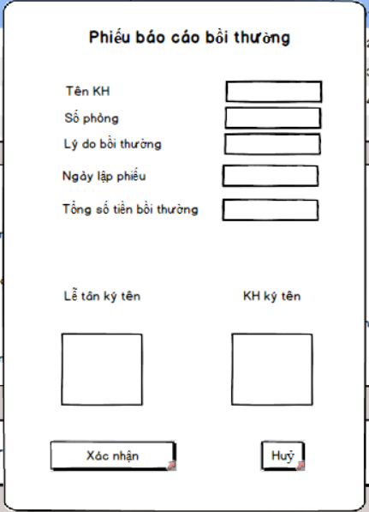

Danh sách các biến cố

|  |  |  |  |
| --- | --- | --- | --- |
| BC | Điều kiện kích hoạt | Xử lý | Ghi chú |
| 0 | Khởi động màn hình | Hiển thị thông tin cần nhập vào phiếu |  |
| 1 | Nhấn nút Xác nhận | Hiển thị thông báo lưu vào hệ thống và hỏi in | Thiếu 1 trong các thông tin cần nhập phía trên sẽ gửi thông báo lỗi, trở về giao diện checklist |
| 2 | Nhấn nút Huỷ | Trở về giao diện Checklist |  |

danh sách các thành phần của giao diện:

|  |  |  |  |  |  |  |
| --- | --- | --- | --- | --- | --- | --- |
| STT | Tên | Kiểu | Ý nghĩa | Miền giá trị | Giá trị mặc định | Ghi chú |
| 1 | Lb_TieuDe | A_Label | Tiêu đề màn hình |  |  |  |
| 2 | Lb_TenKH | A_Label | Tiêu đề tên KH |  |  |  |
| 3 | Lb_SoPhong | A_Label | Tiêu đề số phòng |  |  |  |
| 4 | Lb_LyDoBoiThuong | A_Label | Tiêu đề lý do bồi thường |  |  |  |
| 5 | Lb_NgayLapPhieu | A_Label | Tiêu đề Ngày lập phiếu |  |  |  |
| 6 | Lb_TongTienBoiThuong | A_Label | Tiêu đề tổng tiền bồi thường |  |  |  |
| 7 | Lb_LeTanKyTen | A_Label | Tiêu đề lễ tân kí tên |  |  |  |
| 8 | Lb_KhachHangKyTen | A_Label | Tiêu đề Khách hàng kí tên |  |  |  |
| 9 | Btn_XacNhan | A_Button | Nút xác nhận |  |  |  |
| 10 | Btn_Huy | A_Button | Nút huỷ |  |  |  |
| 11 | Txt_TenKH | A_Textbox | Textbox tên KH |  |  |  |
| 12 | Txt_SoPhong | A_Textbox | Textbox Số phòng |  |  |  |
| 13 | Txt_LyDoBoiThuong | A_Textbox | Textbox lý do bồi thường |  |  |  |
| 14 | Txt_ NgayLapPhieu | A_Textbox | Textbox Ngày lập phiếu |  |  |  |
| 15 | Txt_ TongTienBoiThuong | A_Textbox | Tiêu đề tổng tiền bồi thường |  |  |  |

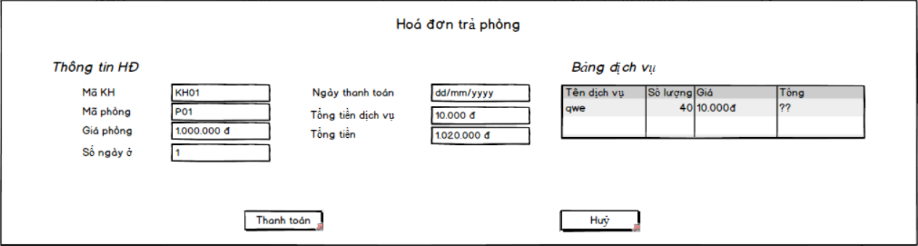

Danh sách các biến cố

|  |  |  |  |
| --- | --- | --- | --- |
| BC | Điều kiện kích hoạt | Xử lý | Ghi chú |
| 0 | Khởi động màn hình | Hiển thị thông tin hoá đơn |  |
| 1 | Nhấn nút Thanh toán | Hiển thị thông báo thanh toán thành công và hỏi in |  |
| 2 | Nhấn nút Huỷ | Trở về giao diện Checkout |  |

danh sách các thành phần của giao diện:

|  |  |  |  |  |  |  |
| --- | --- | --- | --- | --- | --- | --- |
| STT | Tên | Kiểu | Ý nghĩa | Miền giá trị | Giá trị mặc định | Ghi chú |
| 1 | Lb_TieuDe | A_Label | Tiêu đề màn hình |  |  |  |
| 2 | Lb_ThongtinHD | A_Label | Tiêu đề thông tin HĐ |  |  |  |
| 3 | Lb_MaKH | A_Label | Tiêu đề mã KH |  |  |  |
| 4 | Lb_TenKH | A_Label | Tiêu đề tên KH |  |  |  |
| 5 | Lb_MaPhong | A_Label | Tiêu đề mã phòng |  |  |  |
| 6 | Lb_GiaPhong | A_Label | Tiêu đề giá phòng |  |  |  |
| 7 | Lb_SoNgayO | A_Label | Tiêu đề số ngày ở |  |  |  |
| 8 | Lb_NgayThanhToan | A_Label | Tiêu đề ngày thanh toán |  |  |  |
| 9 | Lb_TongTienDV | A_Label | Tiêu đề tổng tiền DV |  |  |  |
| 10 | Lb_TongTien | A_Label | Tiêu đề tổng tiền |  |  |  |
| 11 | Lb_BangDV | A_Label | Tiêu đề bảng DV |  |  |  |
| 12 | Btn_XacNhan | A_Button | Nút xác nhận |  |  |  |
| 13 | Btn_Huy | A_Button | Nút huỷ |  |  |  |
| 14 | Txt_MaKH | A_Textbox | Textbox Mã KH |  |  |  |
| 15 | Txt_TenKH | A_Textbox | Textbox Tên KH |  |  |  |
| 16 | Txt_ MaPhong | A_Textbox | Textbox mã phòng |  |  |  |
| 17 | Txt_ GiaPhong | A_Textbox | Textbox giá phòng |  |  |  |
| 18 | Txt_ SoNgayO | A_Textbox | Textbox số ngày ở |  |  |  |
| 19 | Txt_NgayThanhToan | A_Textbox | Textbox ngày thanh toán |  |  |  |
| 20 | Txt_ TongTienDV | A_Textbox | Textbox tổng tiền DV |  |  |  |
| 21 | Txt_ TongTien | A_Textbox | Textbox tổng tiền |  |  |  |